C#
- 深入理解類
  - 構造函數
類只能有一個靜態構造函數，且不能帶參數。靜態構造函數不能有訪問修飾符。靜態構造函數不能訪問所有類的實例成員，因此也不能使用this訪問器。
  - 析構函數
執行類的實例被銷毀之前需要的清理或釋放非託管資源的行為。
  - this關鍵字
因為靜態成員不是實例的一部分，所以不能在任何靜態函數成員的代碼中使用this關鍵字。This的作用
用於區分類的成員和本地變量或參數。
作為調用方法的實參。
  - 索引器和屬性
和屬性一樣，索引器不用分配內存來存儲。
索引器和屬性都是主要用來訪問其他數據成員，它們與這些成員關聯，並未它們提供獲取和設置訪問。
屬性通常表示單獨的數據成員，索引器通常表示多個數據成員。
  - 屏蔽基類成員
  - 讓編譯器知道你在故意屏蔽屏蔽繼承的成員，需要使用new 修飾符。
  - 可以屏蔽靜態成員。

  - 虛方法和覆寫方法
覆寫和被覆寫的方法必須有相同的可訪問性
不能覆寫static方法和非虛方法
方法，屬性，索引器，事件都可以被聲明為virtual和override
  - 構造函數執行
- 初始化實例成員
- 調用基類構造函數
- 執行實例構造函數方法體
  - 抽象類
抽象類就是指設計為被繼承的類，抽象類只能被用作其他類的基類。
  - 擴展方法
    - 聲明擴展方法的類必須聲明為static
    - 擴展方法本身必須聲明為static
    - 擴展方法必須包含關鍵字this 作為它的第一個參數類型，並在後面跟著它所擴展的類的名稱。
1.10 typeof運算符
返回作為其參數的任何類型的System.Type 對象。通過這個對象可以了解類型特征。
Type t=typeof（SomeClass）
  - 語句
語句是描述某個類型或讓程序執行某個動作的源代碼指令。
1.11 using 語句
某些類型的非託管對象有數量限制或很耗費系統資源，在代碼使用完它們後，盡可能的釋放它們是非常重要的，using語句有助於簡化該過程並確保資源被適當的處置。
1.12 結構
類是引用類型，而結構是值類型。
結構是隱式密封的，這意味著他們不能被派生。
- 委託
2.1 委託是持有一個或多個方法的對象。是一個用戶自定義的類型，但類表示的是數據和方法的集合。委託可以使用額外的運算符來”組合”這個運算最終會創建一個新的委託，第3個委託由前兩個委託組合而成。
2.2 調用委託
MyDel delVar=inst.MyM1;
delVar+=SCl.m3;
delVar+=X.Act;
delVar(55)
2.3 匿名方法
delegate int OtherDel(int InParam)
OtherDel del=delegate(int x)
{ return x+20}
三.事件
3.1 事件聲明在一個類中，它需要委託類型的名稱，任何附加到事件的處理程序都必須與委託類型的簽名和返回類型匹配。事件是類或結構的成員。
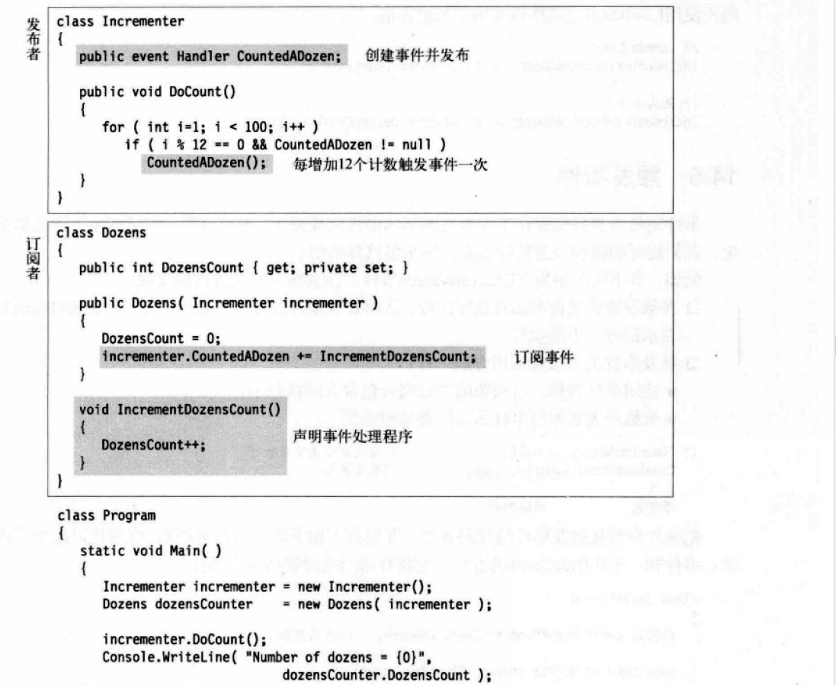

四.接口
4.1 顯示接口成員實現
與所有接口實現類似，位於實現了接口的類或結構中。
它使用限定接口名稱來說明，由接口名稱和成員名稱以及它們中間的點分隔符號構成。
五.轉換
是接受一個類型的值並使用它作為另一個類型的等價值的過程。
5.1 隱式數字轉換
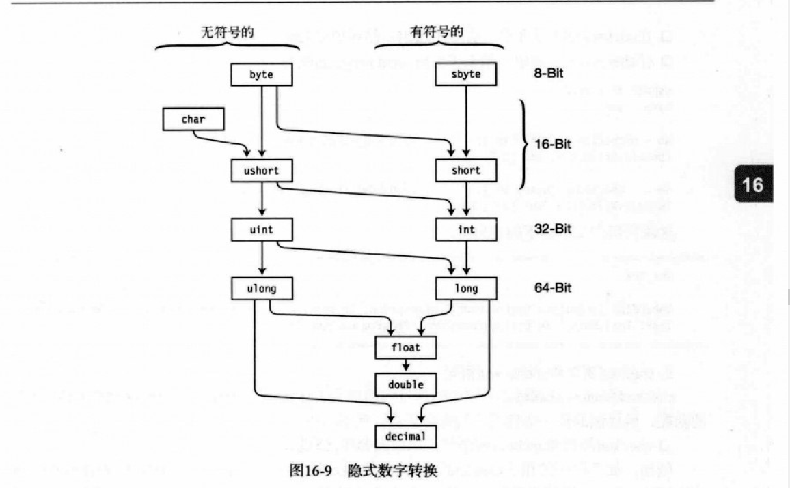
5.2 溢出檢測上下文
顯示轉換可能會丟失數據並且不能在目標類型中同等的表示源值。如果我們指定一個表達式或一段代碼為checked，clr 會在轉換產生溢出時拋出一個overflowException異常。
5.3 用戶自定義轉換
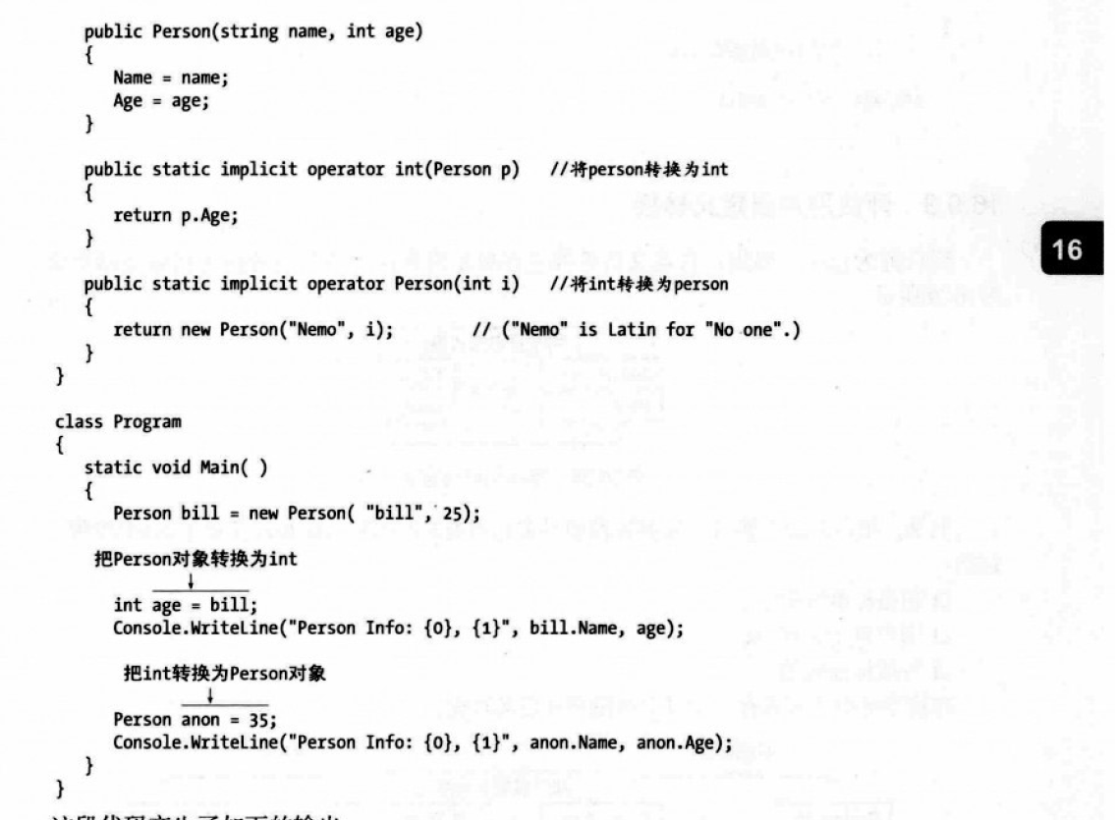
六．泛型
泛型可以讓多個類型共享一組代碼，泛型允許我們聲明類型參數化的代碼，可以用不同的類型進行實例化化。也就是說，我們可以用‘類型佔位符’來寫代碼，然後在創建類的實例時指明真實的類型。
6.1 泛型類
泛型類不是實際的類，而是類的模板，所以我們必須先從他們構建實際的類類型，然後創建這個構建後的類類型的實例。
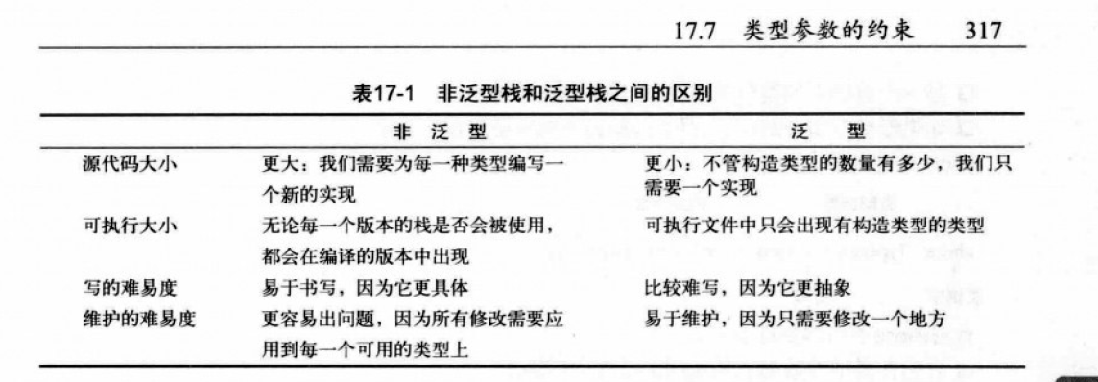
6.2 泛型參數的約束
要讓泛型變得更有用，我們需要提供額外的信息讓編譯器知道參數可以接受哪些類型。這些額外的信息叫做約束。只有符合約束的類型才能替代給定的類型參數，來產生構造類型。
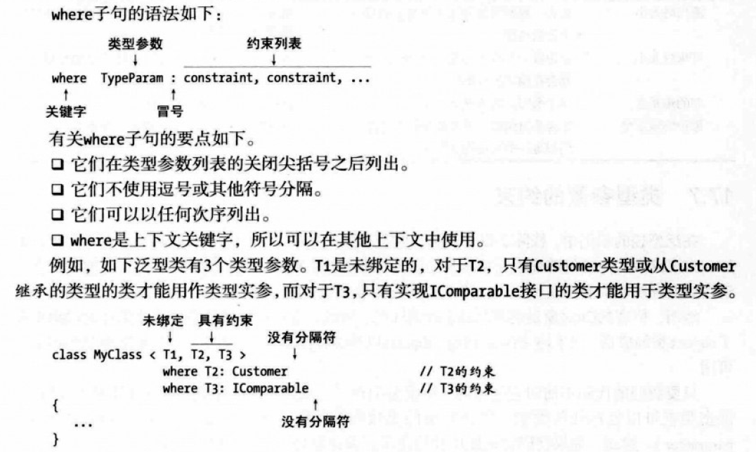

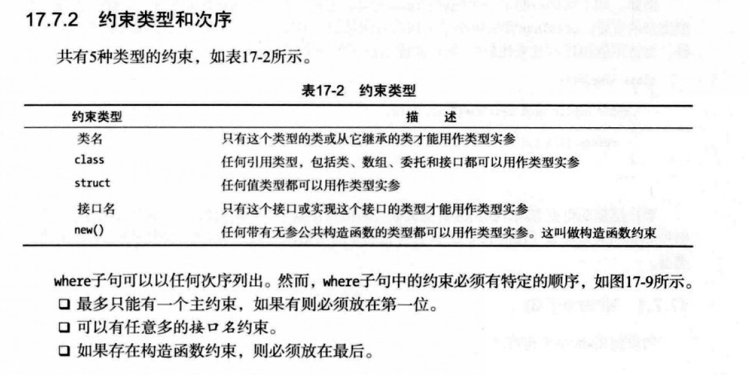
6.3 泛型方法
與其他泛型不一樣，方法是成員，不是類型。泛型方法可以在泛型和非泛型類以及結構和接口中聲明。要聲明泛型方法，需要：
- 在方法名稱之後和方法參數列表之前放置類型參數列表
- 在方法參數列表後放置可選的約束子句
6.4 協變
如果派生類只是用於輸出值，那麼這種結構化的委託有效性之間的常數關係叫做協變。為了讓編譯器知道這是我們的期望，必須使用out關鍵字標記委託聲明中的類型參數。

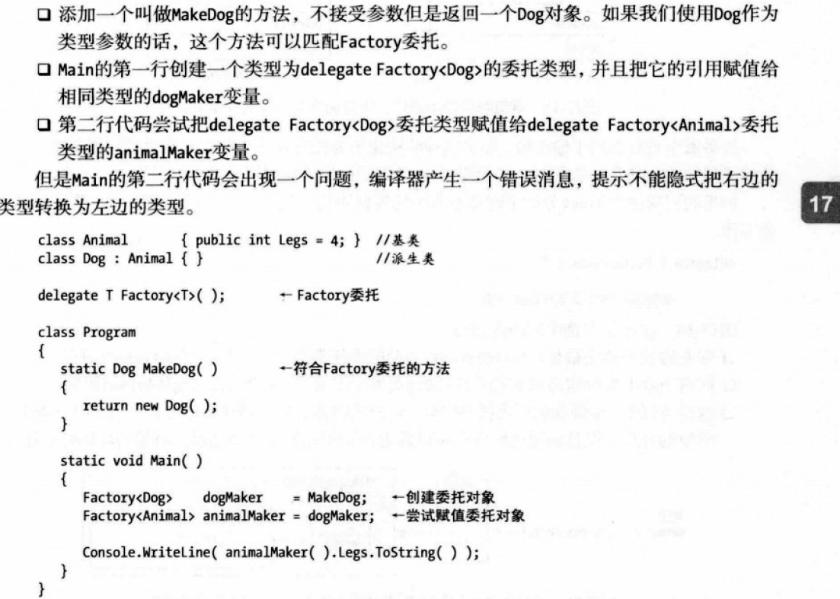
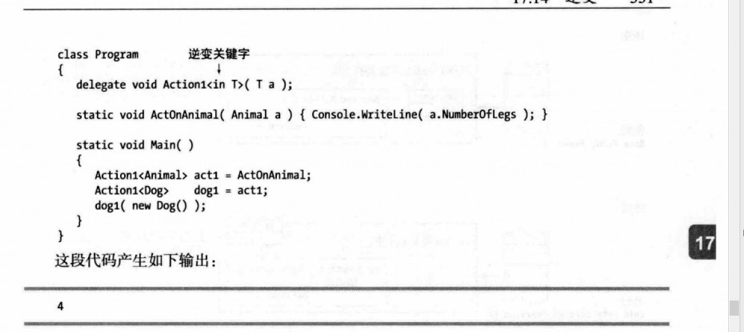

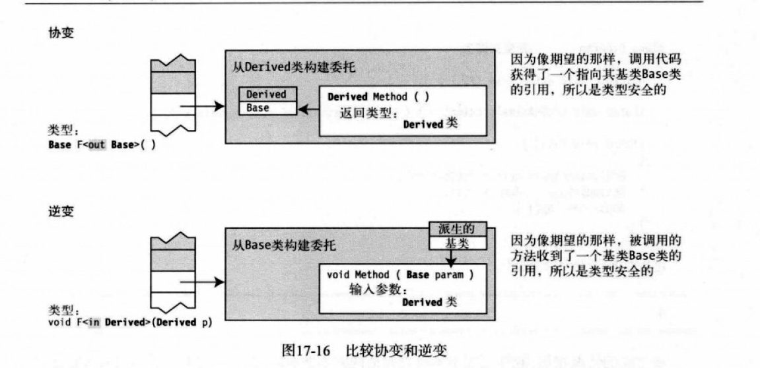
協變：基類委託=派生類的委託實例 用 out 關鍵字修飾 T
逆變：期望傳入基類時，允許傳入派生類對象的特性叫做逆變。 派生類委託=基類委託實例 用 in 關鍵字修飾T
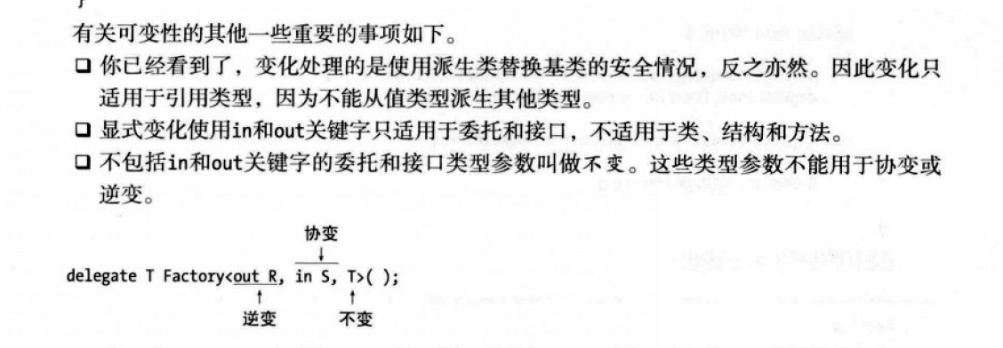
七. LINQ（語言集成查詢）
允許我們使用sql查詢數據庫的方式來查詢數據集合，使用LINQ你可以從數據庫，程序對象的集合以及xml文檔中查詢數據。XML是可擴展標記語言。
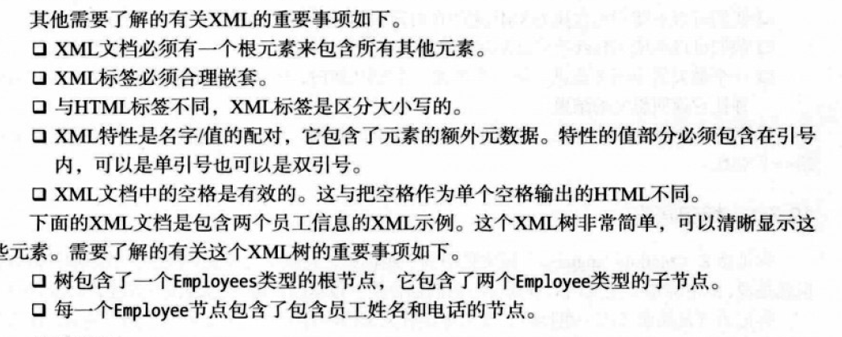
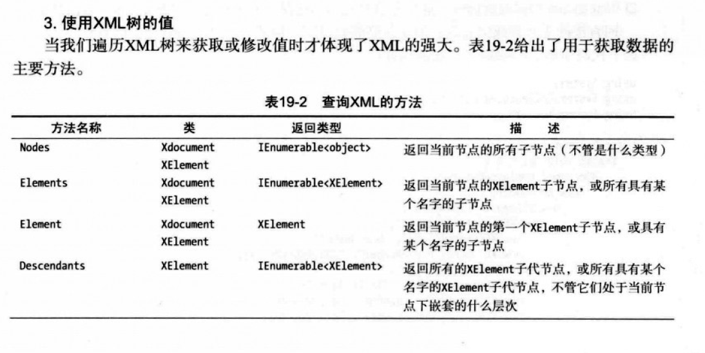
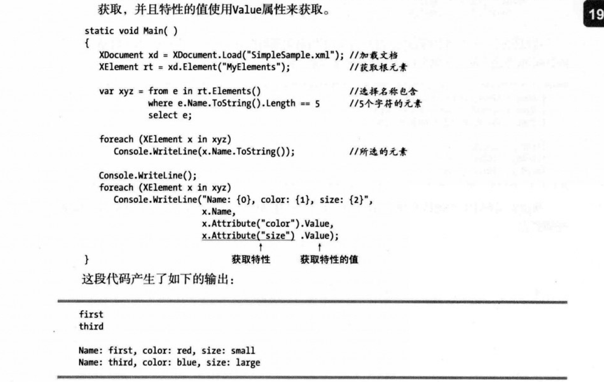
八．異步編程
啟動程序時，系統會在內存中創建一個新的進程。進程是構成運行程序的資源的集合。這些資源包括虛擬地址空間，文件句柄和許多其他程序運行所需的東西。在進程內部，系統創建了一個稱為線程的內核（kernel）對象，它代表了真正執行的程序。
8.1 async/await 特性的結構
如果一個程序調用某個方法，等待其執行所有的處理後才繼續執行，我們稱這樣的方法為同步方法。相反，異步的方法在處理完成之前就返回到調用方法。然後在調用方法繼續執行的時候完成其工作。async/await特性可以創建並使用異步方法。
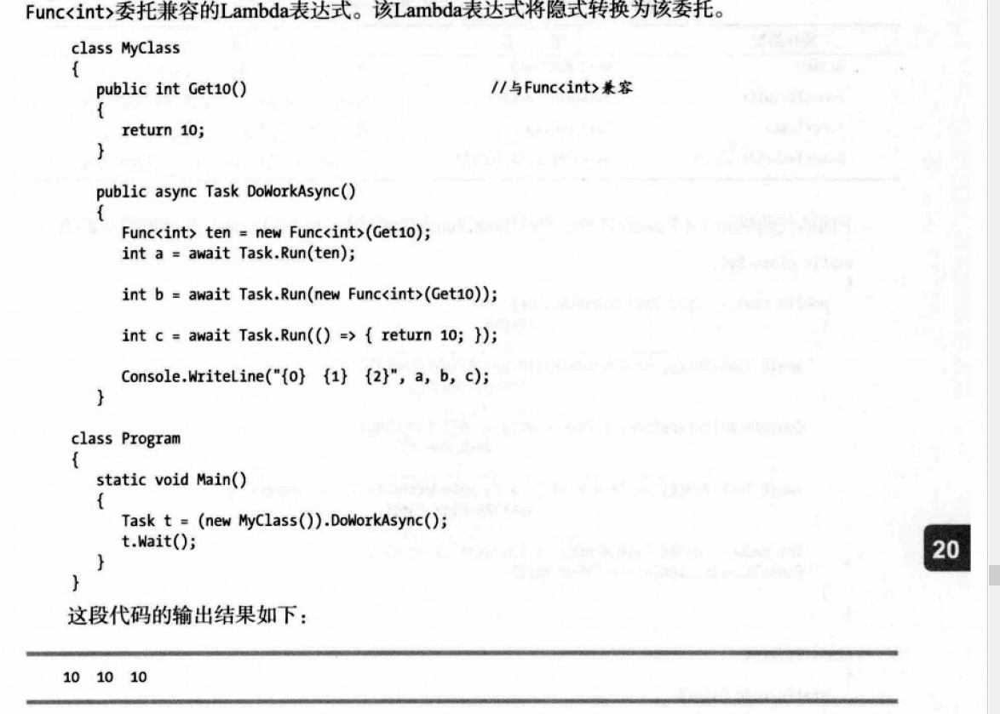
8.2 異步Lambda表達式
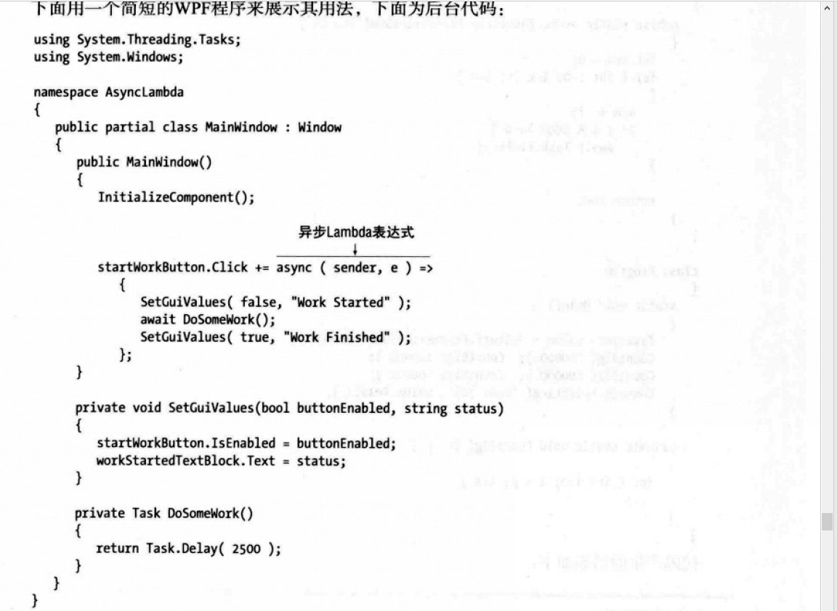
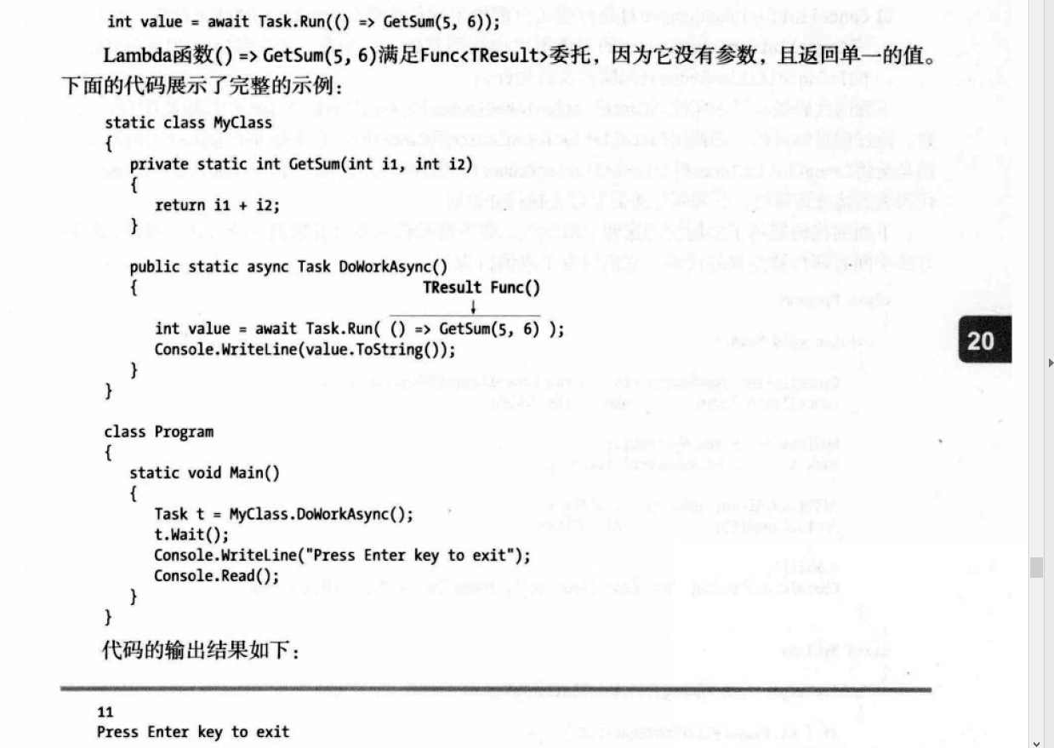
8.3 BackGroundWork類
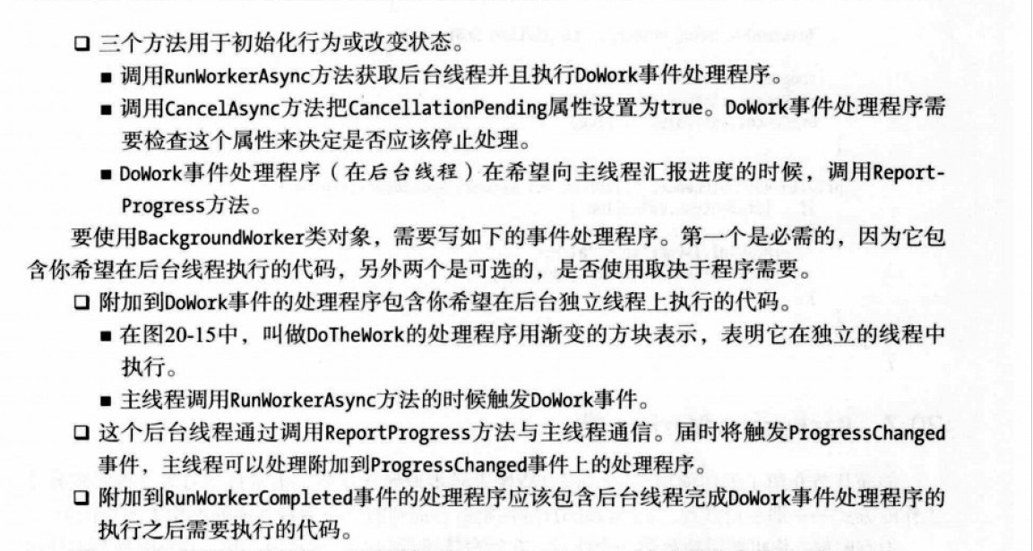
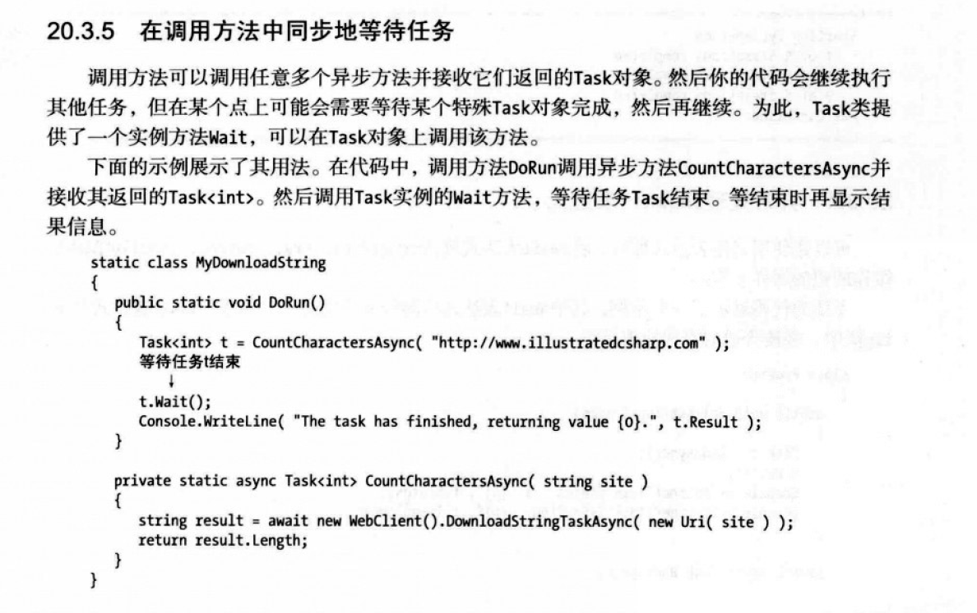
九.命名空間和程序集
雖然嵌套命名空間位於父命名空間內部，但其成員並不屬於包裹的父命名空間，有一個常見的誤區，認為既然嵌套的命名空間位於父命名空間的內部，其成員你也是父命名空間的子集，這是不正確的，命名空間之間是相互獨立的。
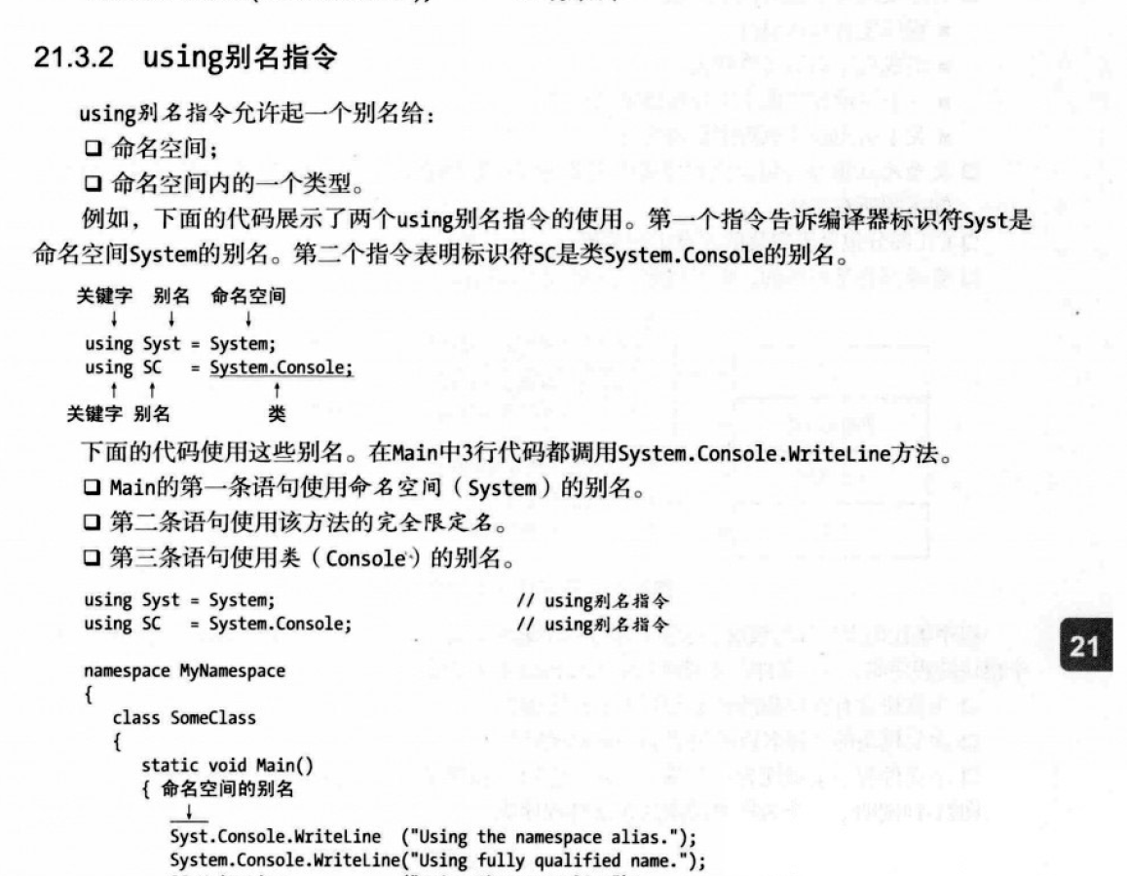
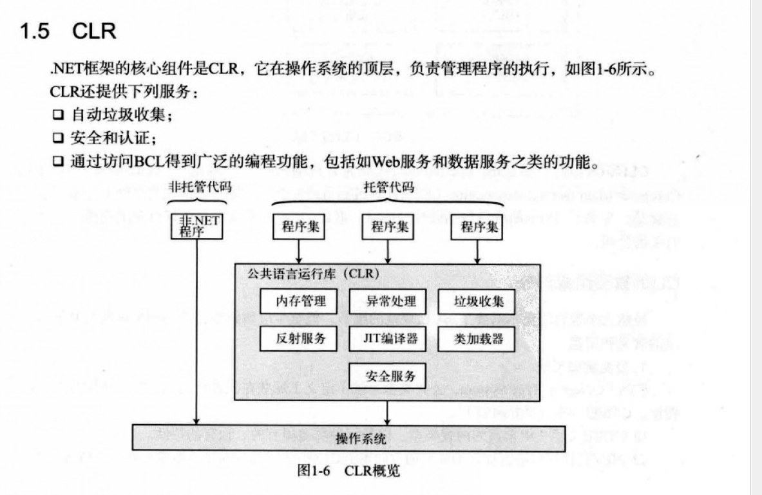

十.異常
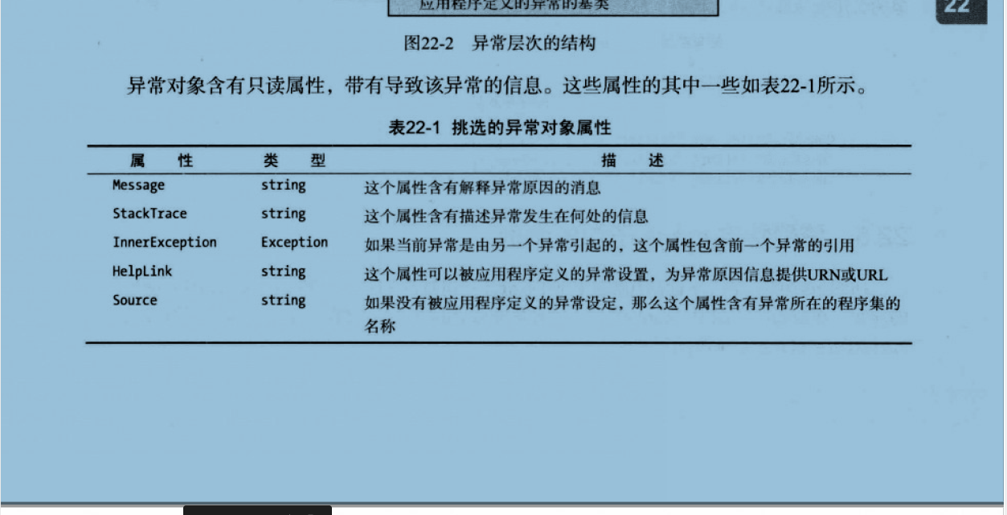

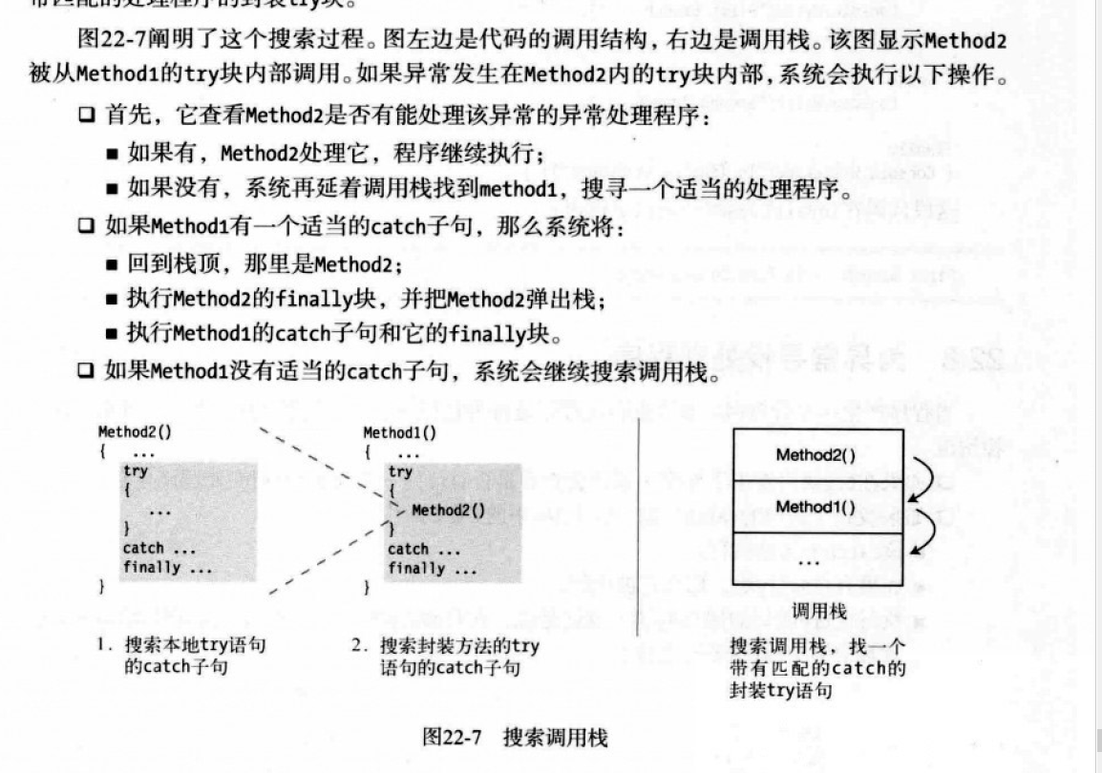
十一.預處理指令
預處理指令(preprocessor directive) 指示編譯器如何處理源代碼。
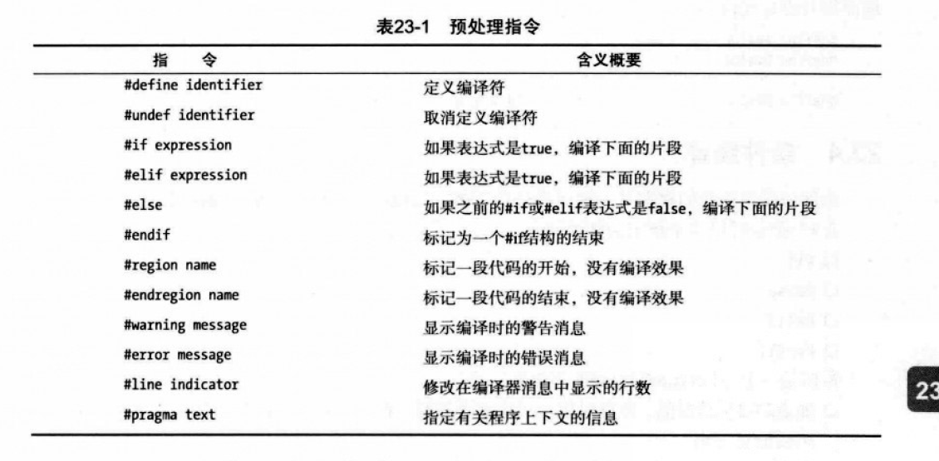
十二.反射和特性
有關程序及其類型的數據被稱為元數據，它們保存在程序的程序集中。程序在運行時，可以查看其他程序集或其本身的元數據。一個運行的程序查看本身的元數據或其他程序的元數據的行為叫做反射。
特性是一種允許我們向程序的程序集增加元數據的語言結構。它是用於保存程序結構信息的某種特殊類型的類。

